К сожалению, мало кто сегодня ходит босиком.

Между тем - физиологи доказали, что подошвы ног — одна из самых мощных рефлексогенных зон организма человека. Ходьба босиком, является своеобразным точечным массажем, тонизирует организм и способствует поддержанию его в рабочем состоянии.

Приучать ребенка к ходьбе босиком нужно с самого раннего детства, практически с того момента, как он освоил ходьбу как таковую.
Закаливание ходьбой босиком должно быть постепенным и систематическим. Начинать лучше всего с хождения в теплой комнате по ковру или половику, затем — по деревянному полу. Очень хорошо использовать специальные резиновые коврики с шиповым рифлением. Каждое утро вместе со своим ребенком вы можете начинать зарядку с ходьбы босиком на этом коврике. Отличное тонизирующее средство! Однако домашние занятия ни в коей мере не заменят радости ходьбы босиком по земле или траве.
Полезно после теплого песка перейти на траву, затем потерпеть покалывания свежескошенной стерни и завершить прогулку на земляной тропинке и в мягкой дорожной пыли. Занятия в домашних условиях надо начинать с ходьбы по ковру или полу, затем продолжить их на коврике с шиповым рифлением и заканчивать на ковре.
При ходьбе босиком увеличивается интенсивность деятельности почти всех мышц, стимулируется кровообращение во всем организме, улучшается умственная деятельность.

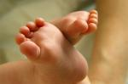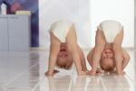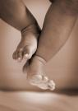
С.М.Мартынов « Ваш малыш должен не болеть»

